

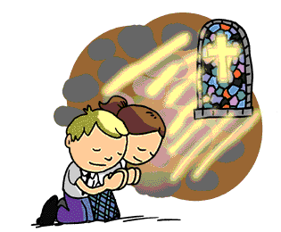

¿Qué es el DOMUND: Jornada Mundial de las Misiones?

En 1926 Pío XI estableció que el penúltimo domingo de octubre se celebrara en toda la Iglesia el “Domingo Mundial de las Misiones”, en favor de la Obra Pontificia de la Propagación de la Fe (PF), para mover a los católicos a amar y apoyar la causa misionera.

¿Qué es un Misionero?

Un misionero es un cristiano que desea salir de su lugar de residencia con el fin de ayudar al prójimo y evangelizar a la gente de otros sitios. Normalmente eran monjes encargados de adentrarse en territorios fuera del control de su religión y fundar asentamientos denominados misiones.

¿Cuáles son los Testimonios de algunos Misioneros?

Laura Carrión Sáez es un ejemplo de los muchos Misionero que hay en el mundo, su testimonio es:
Del más absoluto de los anonimatos, o ser la principal protagonista para las vidas de los más desfavorecidos, según se mire, ha pasado a ocupar portadas y carteles por toda la geografía nacional, en un intento de concienciar a la sociedad de que pese a la negatividad que parece imperar en todo el llamado mundo desarrollado siempre ha habido quienes, pese a vivir en las peores condiciones imaginables, han sabido responder a las dificultades con una sonrisa. O aquellos que, como para la niña Aída, un simple lápiz para dibujar constituye el mejor de los tesoros.

También otro Misionero nos cuenta su experiencia:

Jorge López Nieto: misionero en Uruguay que ha participado junto al Santo Padre en la clausura del Año Sacerdotal:

Jorge es un sacerdote diocesano madrileño que actualmente vive su vocación sacerdotal como misionero en Uruguay. En vídeo nos comenta que este año celebra su décimo aniversario como presbítero "lleno de alegría por la gracia recibida". En este Año Sacerdotal he experimentado la grandeza del sacerdocio. En unos días en los que los sacerdotes están viviendo una época de contradicción, él ha descubierto que "a través del sufrimiento se da fruto".
